招 聘 简 章
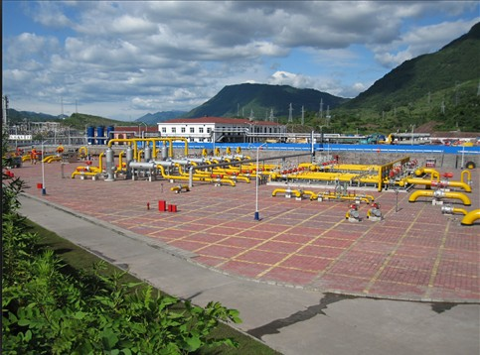
公司简介
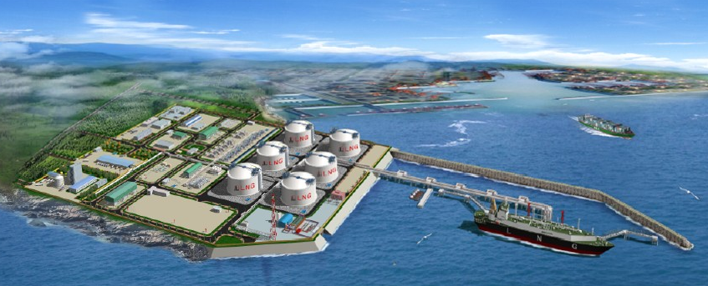
中国石油化工股份有限公司天然气分公司成立于2005年6月6日，总部设在北京，是中国石油化工股份有限公司（中国石化）负责天然气长输管道、区域管网、液化天然气（LNG）、压缩天然气（CNG）项目的建设与运营、天然气销售等业务的专业化公司。2009年7月，为进一步扩大天然气终端销售业务，加强与各省市的合资合作，成立了中国石化天然气有限责任公司，作为中国石化的全资子公司。
公司以“油公司”模式定位，建立了规范的现代企业管理体制和运行机制。公司总部设有15个职能部室和2个附属单位，在武汉、济南、青岛等地设有天然气川气东送管道分公司（武汉）、天然气榆济管道分公司（济南）、川气东送销售营业部（武汉）、华北天然气销售营业部（青岛）等7家直属公司，并代表中国石油化工股份有限公司管理着8个合（独）资公司的股权。
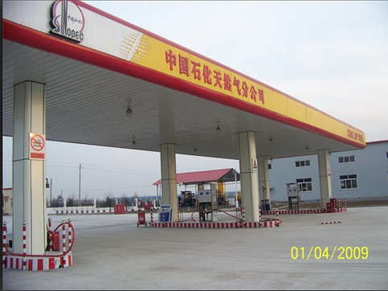
公司以科学发展的战略思路，按照中国石化“天然气大发展”战略，本着“统一发展规划、统一资源配置、统一管网建设、统一项目管理、统一市场运作”的原则，规划建设天然气管网，加快LNG项目及储气库建设，致力于打造中国石化“两线”（川气东送管道、榆济输气管道）、“一站”（山东LNG接收站）、“三库”（中原储气库、江汉储气库、金坛储气库）的管网设施和产业链布局。广西液化天然气（LNG）项目正在筹备中。
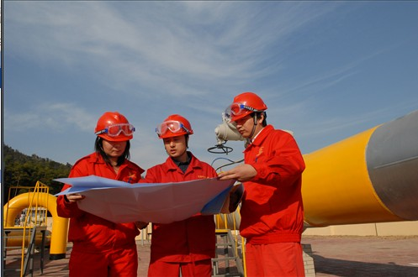
公司运营管理着国家“十一五”重点工程川气东送管道、榆济输气管道、山东天然气管网、珠海横琴输气管道等4900余公里管道，年输气能力达200亿立方米。依托川气东送管道和榆济输气管道、各合资公司以及CNG加气母站建立了三级市场销售格局，主营业务范围已覆盖全国15个省（直辖市、特区）。公司拥有专业的天然气工程建设管理单位及天然气计量检测研究单位。
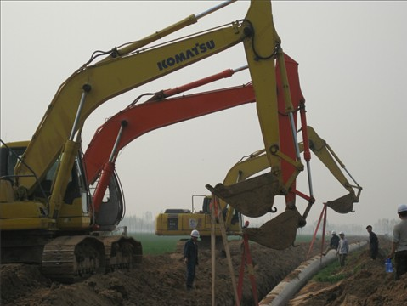
我们拥有一支以中青年管理及专业技术人员为主体的优秀员工队伍，专业涉及油气储运、机械设备、供用电技术、安全环保、仪表自动化、项目管理及市场营销等多个领域。
我们热忱欢迎有志从事天然气事业的优秀大学生前来应聘，我们将积极创造条件，使大学毕业生在公司得到生活的乐趣、成长的动力、创业的机遇和发挥聪明才智的广阔天地，与公司携手走向光辉灿烂的明天。
专业需求
* 流体机械及工程
* 动力机械及工程
* 制冷及低温工程
* 电气工程及其自动化
* 自动化
* 能源动力系统与自动化
* 机械制造及其自动化、机械工程及自动化
* 信息与通信工程
招聘条件
1. 全日制普通高等院校统招的2011年应届本科和硕士毕业生。
2. 学习成绩优良，专业排名中上，综合素质较高，并取得相应的学历和学位证书。
3. 本科生应取得大学公共英语考试四级证书或成绩425分以上，研究生应取得大学公共英语考试六级证书或成绩425分以上。有较好的计算机应用能力，具备一定的汉语应用水平。
4. 政治素质好，组织观念强，身体健康，能适应天然气行业生产和工作环境。

发送《毕业生应聘登记表》和个人简历（电子版）至trqzp_jl@126.com
请符合招聘要求的毕业生，在宣讲会结束后现场提交《毕业生应聘登记表》纸版材料和个人简历。

公司将于2010年11月11日晚7:00在西安交大就业指导中心204室举办专场宣讲会（具体事宜请关注校方通知），欢迎有志从事天然气事业的毕业生前来应聘！

